Εικαστικές τέχνες

**Πάμε για χορό!**

**Δ- Στ’ τάξεις – Ζ’ Δημοτικό Λεμεσού (Κ.Β)**

11- 15 Μαΐου 2020

**Μπορείτε να μου αποστέλλετε τα έργα ή και τα σχόλιά σας-για μάθημα οποιασδήποτε βδομάδας- στο email :** [**12chara.art@gmail.com**](mailto:12chara.art@gmail.com) **, ώστε να συμπεριλαμβάνονται στην ιστοσελίδα του σχολείου.**

**ΠΑΝΩ ΣΤΟ ΣΧΕΔΙΟ ΣΑΣ- στο κάτω μέρος- ΝΑ ΑΝΑΓΡΑΦΕΤΕ ΤΟ ΟΝΟΜΑ ΣΑΣ ΚΑΙ ΤΟ ΑΡΧΙΚΟ ΤΟΥ ΕΠΙΘΕΤΟΥ ΣΑΣ ΜΟΝΟ, ώστε να μπορεί να αναρτηθεί! (*για παράδειγμα- Χαρά Ν.):***



**Χαρά Ν.**

**Όσα παιδιά μου αποστέλλουν έργα τους, θα μπαίνουν και σε κλήρωση για δώρο σχετικό με τέχνη!!!**

**Μιας και σε προηγούμενα μαθήματά μας «είδαμε» τη φύση με τα λουλούδια και τις πεταλούδες της και «ρίξαμε» και τις πεταλιές μας είναι ώρα τώρα να χορέψουμε μιας και τέλειωσε και η καραντίνα και είμαστε χαρούμενοι!!**

Αρχίζουμε λοιπόν-

Αφορμή για το μάθημά μου αποτέλεσε μια εικόνα του Μίκυ Μάους του γνωστού καρτούν που ήρθε στην αντίληψή μου σε ένα ξεκαθάρισμα παλιών μου βιβλίων …

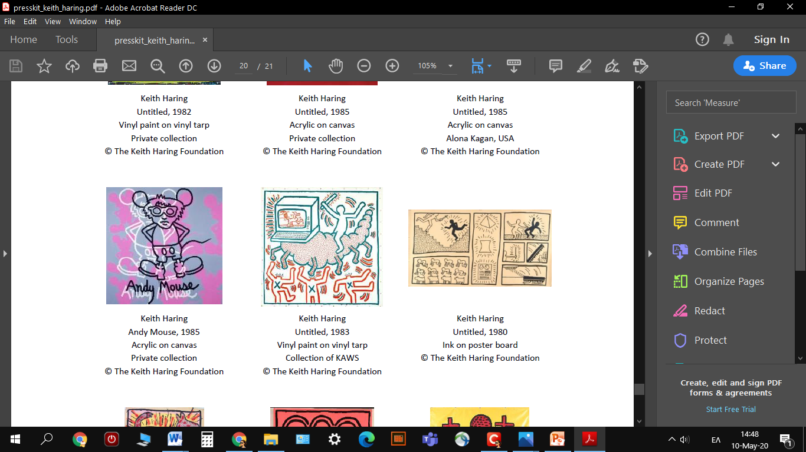

Βέβαια αυτός ο Μίκυ Μάους δεν ήταν ζωγραφισμένος όπως ο γνωστός μας ποντικούλης που βλέπουμε στα κινούμενα σχέδια.. Αυτή η ζωγραφιά ήταν δημιουργία του καλλιτέχνη Keith Haring.

* ποιος ήταν ο Keith Haring και…
* ποια η σχέση του με το χορό;

Κάνε λίγη υπομονή και θα μάθεις για όλα…

|  |
| --- |
| * Ο Keith Haring γεννήθηκε το 1958 στις Η.Π.Α. * Από τότε που ήταν παιδί του άρεσαν τα καρτούν του Walt Disney. * Περνούσε πολλές ώρες με τον πατέρα του που ήταν μηχανικός, αλλά το χόμπι του ήταν να σχεδιάζει καρτούν. |
| Κατά τη δεκαετία του ‘80 άρχισε την καριέρα του.  Τότε ζωγράφιζε και στον υπόγειο σιδηρόδρομο, στη Νέα Υόρκη. |
| Επίσης δημιούργησε γκράφιτι σε τοίχους και σε κτίρια της Νέας Υόρκης. |
| ΟΙ ΦΙΓΟΥΡΕΣ ΤΟΥ ΧΑΡΑΚΤΗΡΙΖΟΝΤΑΙ ΑΠΟ ΡΥΘΜΟ… |
|  |
| ΚΑΠΟΙΕΣ ΦΙΓΟΥΡΕΣ ΠΟΥ ΕΜΦΑΝΙΖΟΝΤΑΙ ΣΥΧΝΑ ΣΤΑ ΕΡΓΑ ΤΟΥ… (όπως: μωρό, σκύλος, χορευτικές φιγούρες…) |
| AYTA ΘΥΜΙΖΟΥΝ ΤΑ ΕΙΚΟΝΟΓΡΑΜΜΑΤΑ:( τι είναι αυτά;) |
| ΤΑ ΧΡΗΣΙΜΟΠΟΙΟΥΜΕ ΚΑΘΗΜΕΡΙΝΑ…  ΜΙΑ ΕΙΚΟΝΑ ΑΝΤΙΠΡΟΣΩΠΕΥΕΙ ΜΙΑ ΔΡΑΣΤΗΡΙΟΤΗΤΑ Ή ΜΙΑ ΥΠΕΝΘΥΜΙΣΗ |
| ΚΑΙ ΤΑ ΓΝΩΣΤΑ ΜΑΣ EMOJI ΑΠΟΤΕΛΟΥΝ ΕΙΚΟΝΟΓΡΑΜΜΑΤΑ |
| ΤΑ ΕΙΚΟΝΟΓΡΑΜΜΑΤΑ ΔΕΝ ΕΙΝΑΙ ΟΜΩΣ ΚΑΤΙ ΚΑΙΝΟΥΡΙΟ… ΤΑ ΧΡΗΣΙΜΟΠΟΙΟΥΣΑΝ ΠΟΛΛΟΙ ΛΑΟΙ ΚΑΤΑ ΤΗΝ ΑΡΧΑΙΟΤΗΤΑ:     |  |  |  | | --- | --- | --- | | Οι Αρχαίοι Αιγύπτιοι .. | Οι Μάγια …. | Οι Κινέζοι ,    αλλά και πολλοί άλλοι λαοί.. | |

Πάμε τώρα να χορέψουμε και εμείς όπως τον Keith Haring:

|  |
| --- |
| (Από: Deep space sparkle) |
| (Από: Deep space sparkle) |
| (Από: Deep space sparkle) |
| (Από: Deep space sparkle) |
| (Από: Deep space sparkle) |

Περιμένω με ανυπομονησία τις δικές σου χορευτικές φιγούρες με αφορμή το έργο του συγκεκριμένου καλλιτέχνη!

Μπορείς να χρησιμοποιήσεις έντονα χρώματα ή να παραμείνεις στις μαυρόασπρες φιγούρες ( όπως και τον Haring), ή να φτιάξεις κάτι με συνδυασμό ή ακόμα να χρησιμοποιήσεις και την τεχνική των «σιλουέτων» όπως την εξήγησα στο μάθημα της ποδηλατάδας.

**Πάμε για χορό λοιπόν!!!**

**Καλή διασκέδαση!!!**

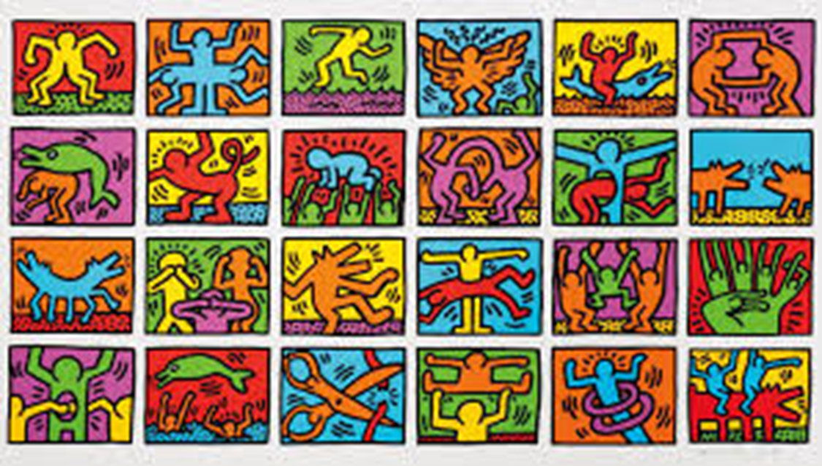

Χαρά Νεοφύτου